В Московском пройдет музыкальный вечер
20.09.2016
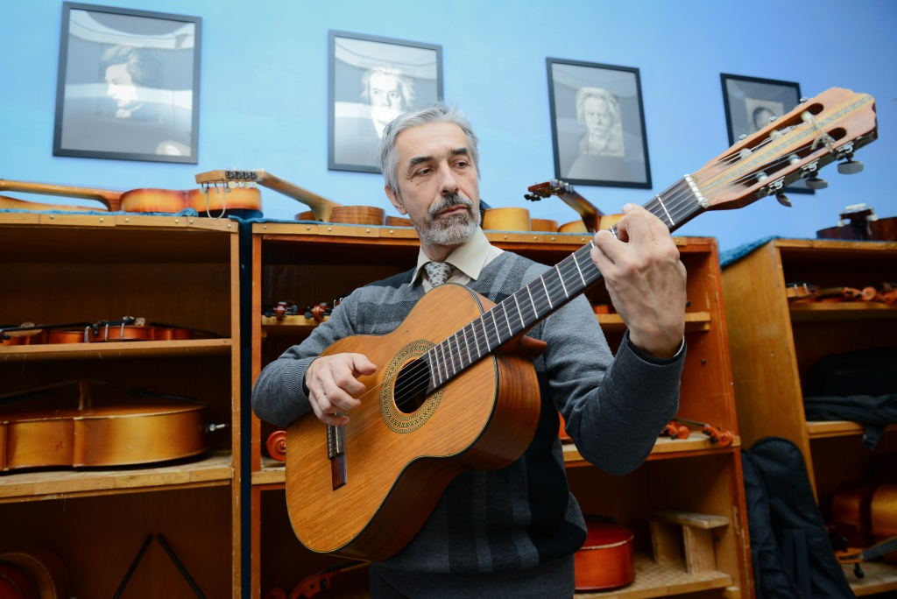
В Московском пройдет музыкальный вечер. Фото архивное
Для получателей социальных услуг отделения дневного пребывания (ОДП) Центра социального обслуживания «Московский» в одноименном поселении организуют литературно-музыкальный вечер «Прогулка по сентябрю». Мероприятие состоится 24 сентября в 16 часов.
- Для получателей социальных услуг будет организован концерт. Каждый месяц мы проводим такие мероприятия с участием приглашенных артистов. Обычно к нам приезжают барды, которые поют песни под гитару. ОДП вновь порадуют музыкой в живом исполнении, - отметила заведующая отделением творческой работы клубных формирований Дворца культуры «Московский» Юлия Петрова.
ОДП ЦСО «Московский» находится в одноименном поселении по адресу: 3 микрорайон, дом 2 «А».

Адрес страницы: http://tinao.mos.ru/presscenter/news/detail/3786749.html
Префектура Троицкого и Новомосковского административных округов города Москвы

